2014.11.19 晴
今天的天气特别好，可能跟我的放松的心情有关，今天不用上课，不用着急准备worksheet，不用讨论课……
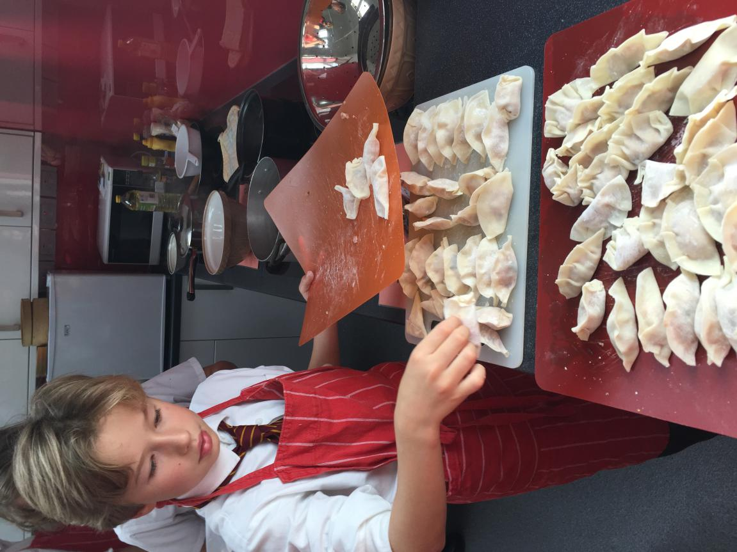
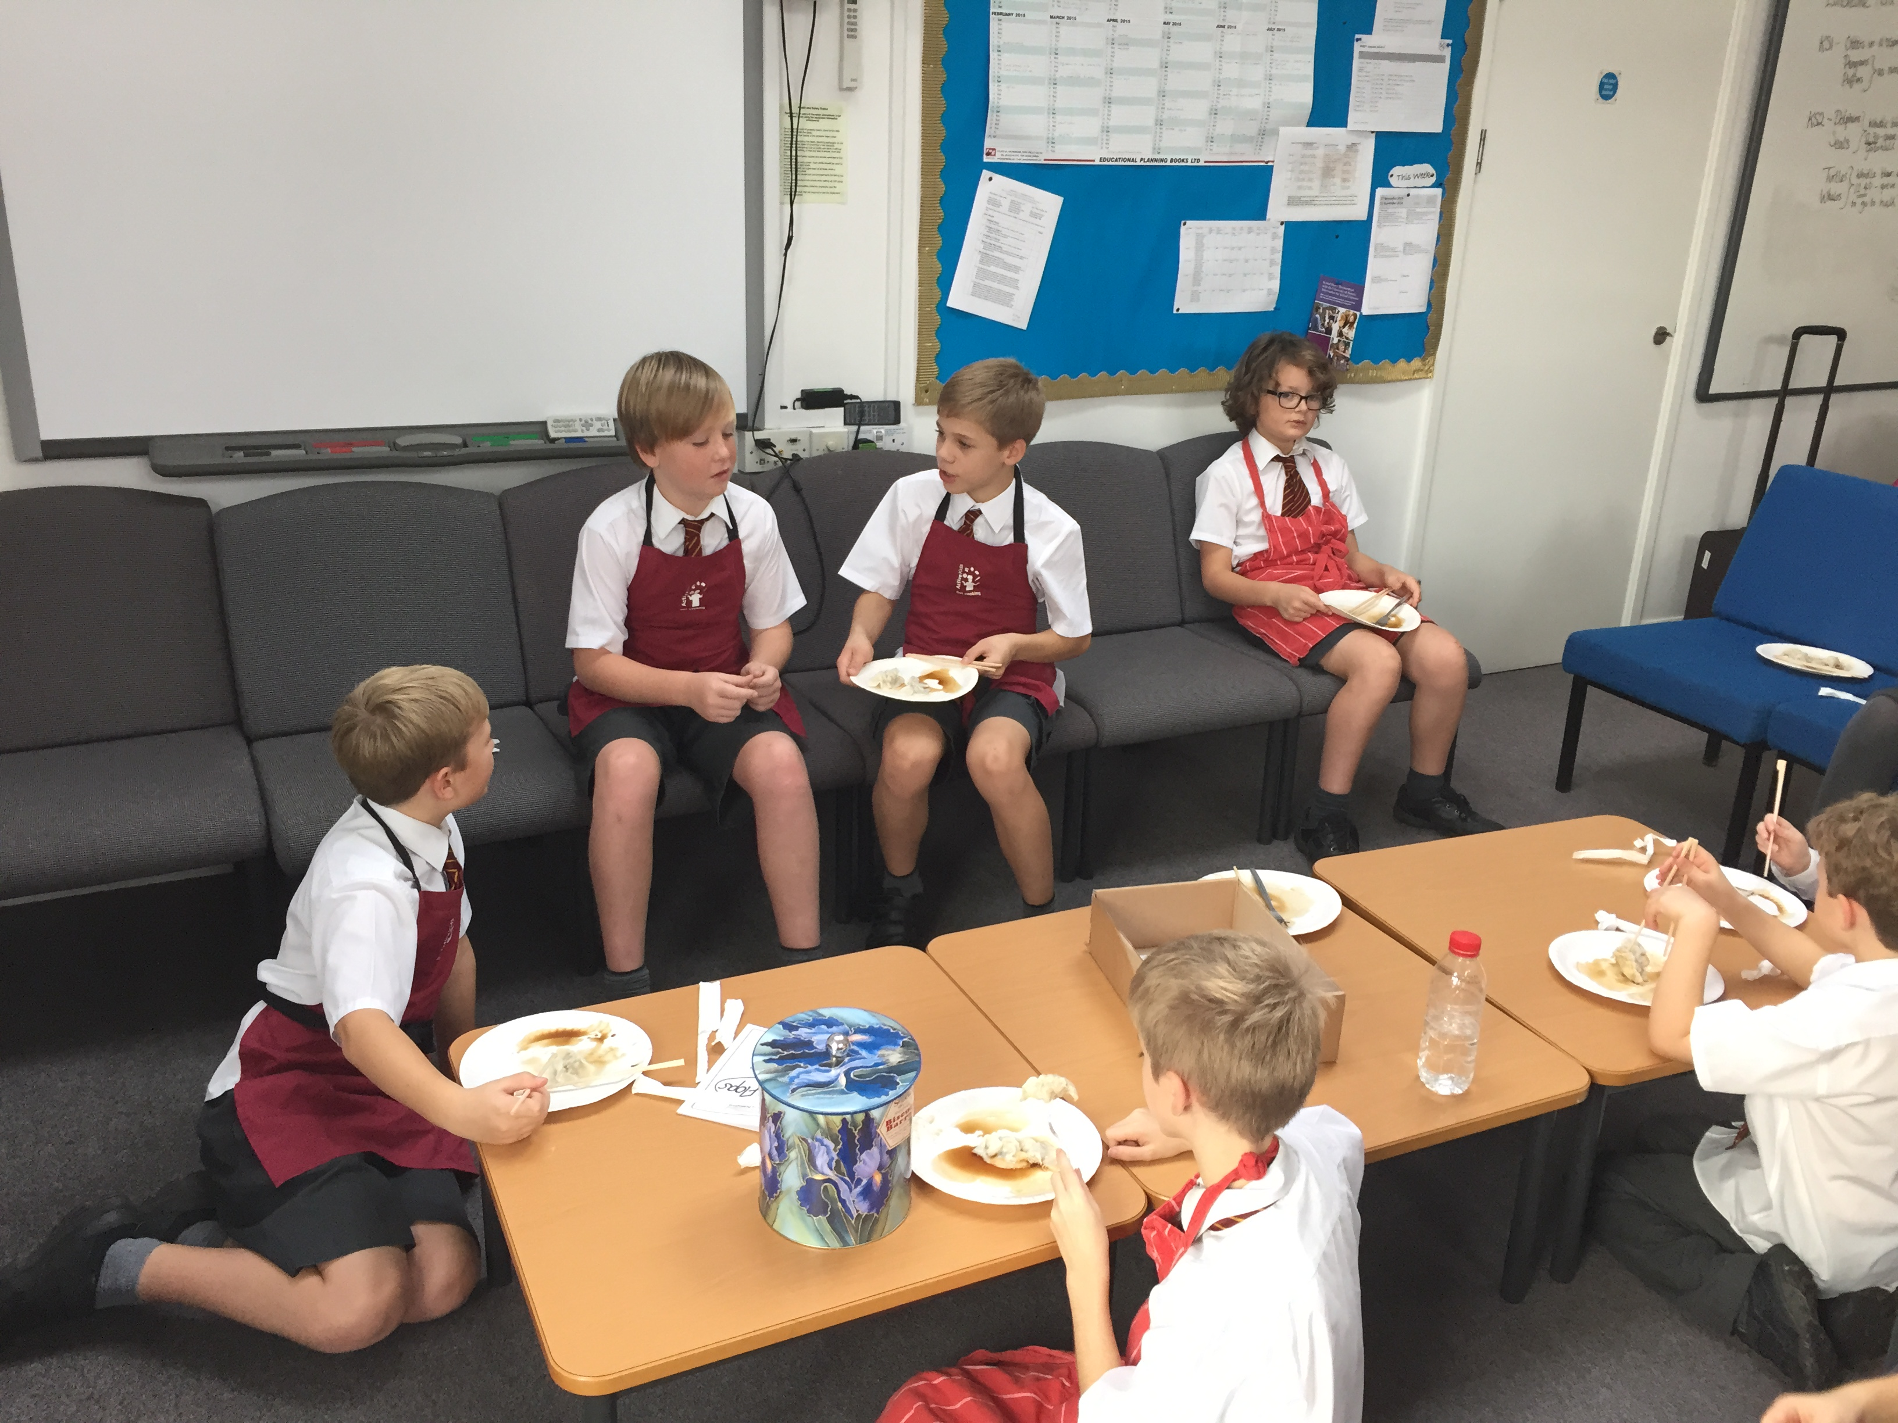
因为今天是experience day，一个上午，分成了好几组活动，有做chinese dragon的，有用potato做印章的，还有请来画家（真的画家，principal的朋友）教孩子们画画的。作为中国来的老师，我们也担任了教孩子们“做饺子”的任务。我和Ethan，Nataly在前几天就买好了饺子皮、肉、大白菜、香菇以及调味品，做好了一切的准备工作。今天有Y3-y6的15位学生参加，他们分别负责切菜、剁肉、切香菇、拌馅儿，以及最后一起包饺子的工作。在决定做饺子之前，我的partner一直不敢相信我会做这个，一直在问我“你确定你会吗？”太有趣了，今天我是主负责哦，最后还有负责煮呢。不过我Partner也露了一手（据说第一次下厨），做了个蛋炒饭，（我尝过了，如果有饭店卖这个我是不会去买的）孩子们非常喜欢饺子和蛋炒饭，我最后就只吃到了一个饺子，可见孩子们是多么喜欢了。最值得高兴的是，由于所有做饺子的步骤都是让孩子们参与的，所以他们基本都能回去告诉父母做饺子的过程以及需要的材料，看来他们也可以在家里尝试了，更有趣的是，参加cocking活动的竟然有很多男生！！
品尝完饺子，由于Mike上次来的时候把我在学校教“纸艺课”的这件事“泄露”了出去，因此我的另一个任务是教孩子们折纸，很有趣，但是真心觉得这里的折纸说明书不怎么的。孩子们都很热情，都喜欢尝试各种各样的，我折了好多纸船送给他们，他们都好开心的。
愉快的时间太快过去了，由于明天是demonstration day，要向这个片区的老师进行展示，下午我们将四节课的内容和Nataly进行商讨，Y3—《addition sentence with the same numbers》，Y4—《Moving from addition to multiplication》，Y5—《Fraction multiply by whole number》，Y6—《remainder pattern》。检查PPT上的用词用句是否正确，并且改用英国的通用说法等。
另外，就是星期五要去的学校SOUTHMALLING的数学负责老师Adam也来与我们见了面，并安排了后面几天的工作，我教2个Y3，Ethan教2个Y6。
不过今天仍然很晚回到酒店，因为负责送我们的老师她超级忙，工作到很晚，我们到酒店都6点多了，天天是披星戴月回家啊，不过想想明天是最后一天在newick，真心觉得很舍不得啊，舍不得这里这么可爱的学生，也舍不得这里那么热情的同事们……

